"HEMOS SUFRIDO TANTO QUE UNA NUEVA GUERRA ES IMPENSABLE"

Cardenal Brenes: "En verdad en Nicaragua no queremos la guerra"
"La violencia engendra violencia y las armas nunca pacifican un país", recuerda el cardenal de Managua
José Manuel Vidal, 02 de julio de 2018 a las 17:54

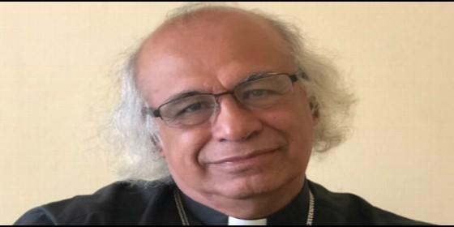
Cardenal Leopoldo Brenes, arzobispo de ManaguaRD
RELIGIÓN | AMÉRICA
Nosotros siempre estamos corriendo el riesgo. Cuando estábamos comentándolo con el papa, Francisco ha dicho: "si le llega el día a uno, pues le llega"
(José M. Vidal).- "Siempre en las situaciones de violencia al Santo Padre le preocupa". El cardenal arzobispo de Managua, Leopoldo Brenes, fue testigo especial de la preocupación del Papa por Nicaragua en la audiencia privada que mantuvo con Francisco este pasado sábado. Antes de la reunión, habló con RD en Roma acerca de la situación en el país centroamericano y del papel que la Iglesia desempeña en el diálogo nacional. Mediación que, subraya el purpurado, "es la Conferencia Episcopal Nicaragüense, no un obispo en particular"."Ningún obispo está trabajando de una manera individual, aunque a veces algunos medios quieren individualizarlo", afirma.
Cardenal Brenes, sabemos que ha venido a visitar a su Santidad. ¿Le ha visto ya?
No. Primero, que yo venía a participar en el consistorio, y acompañando alguno de mis hermanos. Cuando el Santo Padre Francisco va a crear nuevos cardenales, siempre nos invita para que podamos asistir a la ceremonia. He recibido la invitación a la convocatoria y he venido a participar en esa celebración litúrgica. Y a participar en la misa de los apóstoles Pedro y Pablo, que el Santo Padre también ha presidido, porque también nos ha invitado a los cardenales a concelebrar junto con el obispo.
Ya que estoy aquí he aprovechado además para pedir audiencia con Francisco y compartir un poco la situación que estamos viviendo en Nicaragua. Gentilmente me ha dado la oportunidad de poder platicar con él hoy por la tarde.
Esta tarde. O sea, que todavía no le ha visto.
No. Hemos compartido rapidito en el saludo.
Un saludo.
Un saludo normal que nos da todos los cardenales al terminar la eucaristía. Pero la audiencia la voy a tener en la tarde.
¿Qué espera de esa audiencia?
En primer lugar, siempre, su apoyo, como hemos venido recibiendo. Él ha estado muy cercano a nosotros y, como latinoamericano, conoce las situaciones que vivimos en nuestros países. Ya ustedes se habrán dado cuenta de que en el tiempo de la Pascua nos envió un pequeño mensaje de saludo y de apoyo a los obispos y luego, en este tiempo ordinario, el segundo domingo, nuevamente nos envió un saludo en el cual manifestaba su cercanía con nosotros en la oración. Y de manera muy especial al trabajo que, como Conferencia Episcopal, estamos realizando como mediadores y testigos de estos momentos.
Es evidente que tiene que estar preocupado como lo están ustedes, por la situación.
No hay duda: el Papa con esos dos pequeños mensajes nos muestra su preocupación. Siempre en las situaciones de violencia, y cuando esta violencia deriva en muertes de ciudadanos, al Santo Padre le preocupa. Vemos cómo constantemente nos está pidiendo oración para los países en los cuales se está desarrollando la violencia y, sobre todo, las pérdidas de vidas.
Usted acaba de decir hace unos días, aquí en Roma, que la situación es peor que una guerra.
Claro. Cuando hay una guerra, sabemos que se enfrentan dos ejércitos. Nosotros lo vivimos en los años 80 y en los años 90, cuando el Frente Sandinista luchó contra Somoza. El ejército, pero también el Frente, tenía armas. Después, ya en los años 80, de igual forma, estando el Frente en el poder tenía armas, pero la contrarrevolución también.
Hoy estamos viviendo situaciones totalmente distintas, porque son grupos armados contra grupos que están luchando con armas pero artesanales, como lo son los morteros. Se habla que algunas personas pueden tener armas, pero sin embargo en desmedida. La policía y los paramilitares tienen armas fuertes, pero los de las barricadas no las tienen.
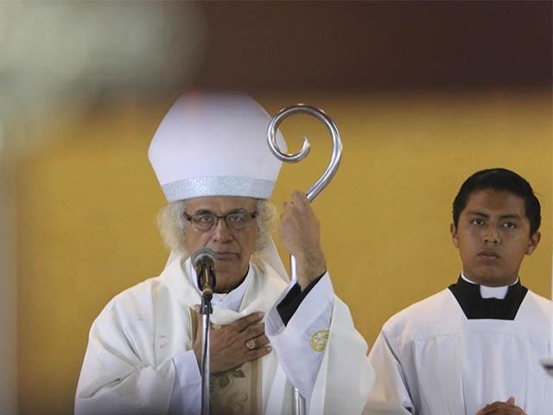
El cardenal Brenes

La Iglesia está jugando un papel de mediadora, pero es un papel complicado en una situación tan tensa.
Yo pienso que la mediación siempre es difícil. La Iglesia de Nicaragua ha tenido esa experiencia en los años 80 con Su Eminencia el cardenal Obando. De igual manera, en los 90, todos los obispos de Nicaragua en las diversas diócesis. A mí también me tocó ser mediador en la parte de Matagalpa. De ser testigo del seguimiento, porque nuestra labor es buscar la concordia entre los ciudadanos, y toda situación de violencia nos causa dolor porque trae mucho sufrimiento a las familias y, lo más doloroso: que crea mucha división.
El pueblo está sufriendo.
Sin duda alguna. Creo que ustedes los periodistas pueden ver las imágenes que se presentan en las diversas regiones: en León, en Granada, en Matagalpa, en Estelí, en Chontales... Los rostros que se ven de la gente son rostros sufrientes. Y ¿por qué? Porque en verdad en Nicaragua no queremos la guerra; hemos sufrido tanto que una nueva guerra para nosotros era impensable.
Por eso, como Conferencia Episcopal -en este punto quiero ser bien claro- ningún obispo está trabajando de una manera individual, aunque a veces algunos medios quieren individualizarlo. Los obispos, unos más y otros menos sin embargo, trabajamos en bloque: somos los diez obispos los que estamos llevando adelante el trabajo mediador donde cada uno juega un papel importante, y estamos en diversas regiones, en diversas diócesis. Es un hermoso reto como Conferencia. La mediación es la Conferencia Episcopal Nicaragüense, no un obispo en particular.
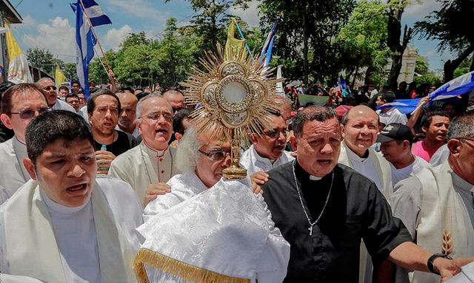
El cardenal Brenes, en Masaya

Le vi el otro día alzando la Custodia -una imagen preciosa- en Masaya, con el nuncio y con los demás obispos. Parecía la película de "La Misión".
Así dicen algunos. Muchos obispos me decían: "hemos revivido".
¿Sí?
Realmente es el acto de la misión. Yo tenía programado ir a Masaya para llevar el consuelo a los sacerdotes y a los fieles. Sin embargo, previo a ese proyecto que yo tenía, preparé el día jueves -que es muy especial para toda Nicaragua- una jornada de oración para prepararme de manera personal para esa misión. Y también para preparar al pueblo a recibir nuestra visita.
Teníamos unas jornadas de oración de las 9h de la mañana hasta las 13h de la tarde. Pero a las 8,30h de la mañana nos dimos cuenta de que posiblemente se iba a hacer un ataque armado a la ciudad de Masaya. Entonces yo dispuse comenzar la oración a las nueve de la mañana, como para llenarme espiritualmente. Después de ese rato de oración los fieles iban a quedar en la catedral orando hasta la una.
Le iba a proponer a treinta sacerdotes que me acompañaran a Masaya. Y así lo hicimos. Y no solo fueron los sacerdotes, fue un buen número de personas, junto con el obispo auxiliar, monseñor Silvio. También, al conocer que yo iba a ir a Masaya el nuncio, -que hacía pocos días que había llegado a Nicaragua- monseñor Waldemar, y su secretario, monseñor Andrea, me llamaron y me preguntaron si me podían acompañar. Yo les dije que claro que sí.
Fue una experiencia muy hermosa de acompañar a ese pueblo que estaba sufriendo. Y qué hermosos que al llegar a Masaya el sacerdote, el vicario foráneo de la zona, el padre Vilmar Conde, tenía preparado el santísimo sacramento; la Custodia, e iniciamos la peregrinación desde la parroquia de la Asunción hasta el barrio Molimbó, un barrio que ha sido verdaderamente heroico al defender su posición y evitar que fuerzas de choque puedan llegar y atacarlos.
Visto desde Europa, es un mensaje impactante el ver cómo la gente sigue confiando en Dios, en ustedes, en la Iglesia... La credibilidad, la autoridad moral que ustedes tienen.
Sin duda, eso para nosotros es una satisfacción humana. Implica un compromiso en todos nosotros de estar cerca de nuestro pueblo y acompañarlo, como bien leemos en la encíclica "Gaudium et spes", en sus alegrías y esperanzas.
Y en las penas.
También es hermoso cómo la Conferencia Episcopal, en las instituciones presentes en Nicaragua, da la impresión de una institución creíble. Y no solo por determinadas personas, sino por toda la población. Es un papel que vamos a jugar en este momento.
Apostamos por el diálogo. El papa Francisco nos ha estado animando a ser verdaderos promotores de ello. Vamos a hacer todo el esfuerzo para que a través del diálogo podamos solucionar todos los problemas. Sabemos que la violencia engendra violencia y que las armas nunca pacifican un país, que solo generan dolor y que dejan tristeza en la población.
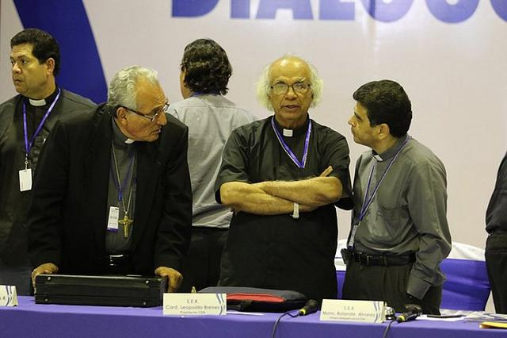
Brenes en una sesión del diálogo nacional en Nicaragua

¿Tiene esperanza de que el gobierno y el presidente Ortega quieran dialogar de verdad?
Pienso que sí, porque fueron los que iniciaron el diálogo. Me enviaron una carta pidiendo que hiciéramos de mediadores. Yo le dije que iba a consultar a la Conferencia Episcopal, y la Conferencia Episcopal en pleno aceptó.
He dicho muchas veces que de manera personal no hubiese aceptado ser mediador, porque es un problema nacional y yo quería que todos los obispos se implicaran. De ahí que hiciera la solicitud, y después de dos horas de discernimiento todos los obispos hicimos una votación y estuvimos de acuerdo en ser mediadores y testigos en este proceso.
Uno de los puntos de por qué que aceptamos fue para evitar muertes. Pensamos que si el Gobierno solicitó la mediación del diálogo, es el primer interesado. Pero también la sociedad está interesada en que se dialogue, y por eso han puesto la confianza en nosotros para llevar adelante este proceso.
¿Cree que al final Ortega va a aceptar la propuesta que le hizo la Conferencia Episcopal de adelantar las elecciones?
Quiero dejar claro que no es la propuesta de la Conferencia Episcopal: nosotros llevamos el sentimiento del pueblo. Como mediadores vamos recogiendo el sentimiento, y lo dijimos bien claro en el comunicado: "Le expresamos el sentimiento de la población, que desea que se adelanten las elecciones". Y luego, creo que también la OEA, en ese encuentro que tuvieron en el Consejo Permanente, la mayoría de los países vieron positivo que se adelanten las elecciones. El mismo secretario general ha dicho que debe ser posible. Y en eso estamos.
Han estado llegando instituciones que también están de acuerdo. Y la mayoría de los países americanos, que participaron en ese Consejo Permanente, también dieron su voto de confianza para que el señor presidente analice la posibilidad de que se hagan elecciones adelantadas el próximo año.
¿Corren ustedes riesgos y peligros? ¿O no?
Creo que todos los estamos corriendo porque, como decimos en Nicaragua, no somos montes en estado de oro, y algunos no están de acuerdo con lo que estamos haciendo. Nos critican: en un momento dado nos dicen que nos parcializamos por un lado, y después que nos parcializamos por el otro. Y creo que eso nos garantiza que el trabajo que estamos haciendo es imparcial. Y todo por el bien común.
Como obispos no estamos pensando en organizar un partido político ni en tomar el poder. Ni tener cuota de poder en el Gobierno el día de mañana. Estamos dando un servicio: esa es nuestra vocación. Y cuando el día de mañana las partes se pongan de acuerdo, o se hagan elecciones, nosotros regresaremos a nuestro trabajo pastoral, porque de momento nuestras agendas están prácticamente dedicadas. Hasta hemos pedido que por lo menos jueves, sábado y domingo nos dejen un poco libres para poder atender nuestras obligaciones pastorales.
¿Teme que pueda ir a más, o está convencido de que la violencia, por lo menos, puede detenerse? ¿Lo que piden es, ante todo, que no haya más muertes?
Nuestro grito ha sido el de "ni un muerto más". Como hombre de fe y de oración, cada noche al acostarme le pido al Señor que ojalá los medios de comunicación no publiquen al día siguiente que hay otro muerto. Pero, desgraciadamente, siempre ocurre; alguna persona ha perdido la vida. Y me llena de tristeza, porque detrás del muerto siempre hay detrás una familia que sufre. Pero es que va más allá de la familia, porque también hay un vecindario: nosotros somos muy comunitarios, los vecinos nos apoyamos mucho. Entonces, si un señor muere está la familia, pero también los vecinos, que son solidarios.
Y hay algo que a mí me ha impactado y me ha hecho tomar conciencia de una mamá que, un momento dado, puso una pancarta que decía: "Cuando damos a luz un hijo duele, pero más duele cuando lo perdemos". Y meditándolo, es verdad: cuando una mujer da a luz un hijo, el dolor dura un tiempo; dos, tres horas..., lo que se sea. Pero luego llega la sonrisa, cuando le ponen a su hijo en el pecho. Y también he sentido como sacerdote, como obispo, que si una mamá pierde un hijo no son cuatro horas, sino que es toda una vida la que pasa recordando y llorando. Ella y toda la familia.
Por eso nosotros decimos "ni un muerto más". Porque esto trae dolor. Y cuando hablamos de más de 200 muertos la cifra de dolor es más alta, se multiplica. Toda la población está sufriendo la muerte de sus hijos.
¿Tiene miedo de que físicamente le pueda pasar algo a usted, o a algún otro obispo, por intentar esa mediación?
Pero si nosotros siempre estamos corriendo el riesgo. Cuando estábamos comentándolo con el papa Francisco ha dicho: "si le llega el día a uno, pues le llega". Así que nosotros seguiremos trabajando, teniendo la confianza en que estamos en las manos del Señor. Siempre lo hacemos; no hay nombres propios. No queremos que nos aplaudan ni buscar protagonismo. Hacemos un servicio de manera personal, sin buscar fotos ni cosas por el estilo. Más bien dar un servicio silencioso, a veces. Porque en ocasiones tenemos acciones de las que la gente no se da cuenta: una llamada por teléfono a la policía, o a la presidencia. Y no lo andamos publicando. Como siempre digo: no tengo Twitter ni Facebook para publicar. Lo que hago lo hago en nombre del Señor, y creo que lo mejor es que Él lo sepa y, como decimos en Nicaragua, que no sepa la mano derecha lo que hace la izquierda. O viceversa.
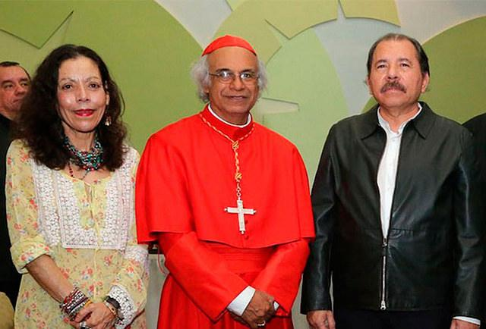
Brenes con Rosario Murillo y Daniel Ortega
¿Tiene esperanza?
Sí.
¿Es optimista?
Soy optimista. Soy hombre de esperanza; veo como la presencia de los organismos internacionales que están allá están haciendo sus aportes. En este momento la CIDH está trabajando en la investigación de los muertos, en la seguridad. Está también llegando la OEA. Está el Alto Comisionado de los Derechos Humanos. Está la Unión Europea. Hay muchos argentinos llegando a Nicaragua y dando sus aportes especiales, en un diálogo con el Gobierno y también con la población, para tratar de evitar que esto se salga de nuestras manos. Porque casi se nos está saliendo ya.
¿Qué le pediría a Ortega?
Dos cosas, pensando en el papa Francisco que dice: "hay que escuchar, y ese mensaje llevarlo al corazón y sacarlo por las manos". En muchas ocasiones he dicho que es interesante que nuestros gobernantes escuchen el clamor del pueblo, lo mediten, lo consulten y después actúen. Se lo diría al presidente y a todos los que están a su alrededor: que escucharan al pueblo. Valoraran lo que el pueblo está exigiendo y, por amor al pueblo, dar una respuesta y una respuesta positiva.
Muchas gracias monseñor. Que Dios les ayude.
Gracias a ti y a todas las personas que nos apoyan, que son muchas.
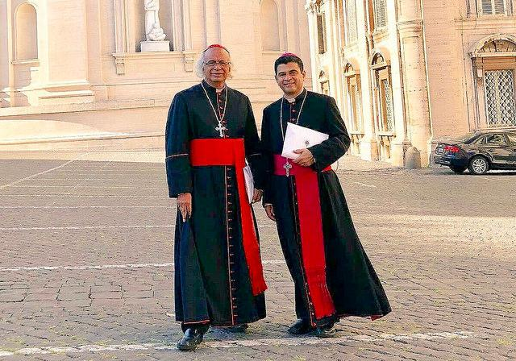
El cardenal Brenes y el obispo Rolando Álvarez, en Roma para su audiencia con el Papa

